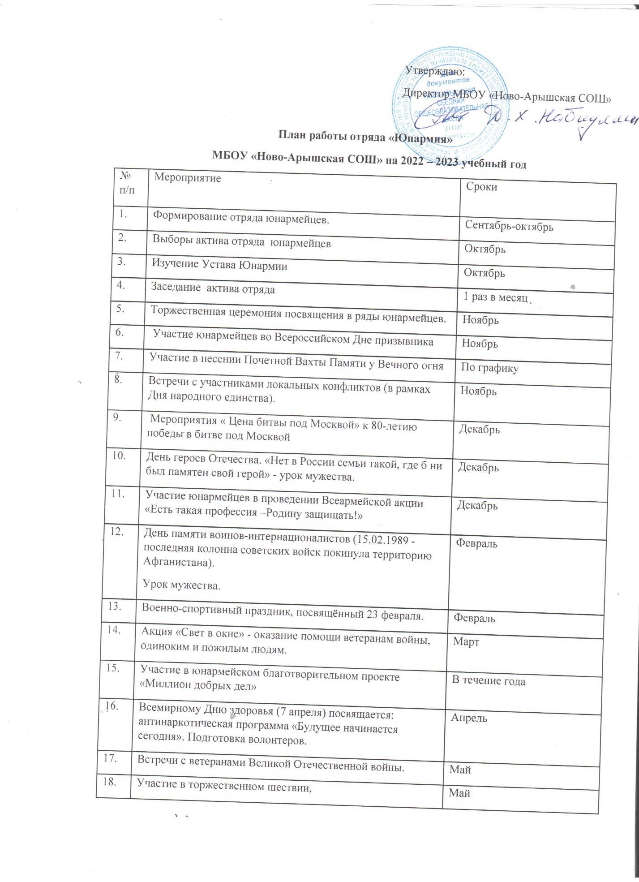

18. | Участие в торжественном шествии,  посвящённому празднику Победы. | Май
19. | Участие в акции «Бессмертный полк». | Май
20. | Участие юнармейцев во Всероссийской патриотической акции «Свеча памяти» | Июнь
21. | Выступления отряда в школьных, районных и областных мероприятиях. | В течение года
22. | Тематические беседы, посвященные Дням воинской славы России. | В течение года
23. | Участие во Всероссийских акциях: «Письмо солдату», Георгиевская ленточка», Я-Гражданин России» | В течении года
24. | Экскурсии в Менделеевский историко-краеведческий музей по темам: «Основные этапы Великой Отечественной войны»,  « Мужество и доблесть» « У подвига есть имя» | В течение года
25. | Участие в юнармейских сборах. | Ноябрь, январь, июнь
26. | Участие в муниципальном этапе Всероссийской игры «Победа»( Этапы- Огневой рубеж, Красив в строю, силен в бою, Военизированная эстафета) | май

